ПРИЛОЖЕНИЕ
к решению Челябинской городской Думы
от________ №________

Вносимые изменения в Правила землепользования и застройки муниципального образования «Челябинский городской округ»

Граница вносимых изменений | Номер градост-роительной зоны | Характер вносимых изменений | Индекс территориальных зон
Граница вносимых изменений | Номер градост-роительной зоны | Характер вносимых изменений | Действующее зонирование | С учётом изменений
часть градостроитель-ных зон  03 37 и 03 44 в Ленинском районе города Челябинска | 03 37 | - изменение границ градост-роительной зоны 03 37 | 03 37 К31 | 03 37 К31
 | 03 44 | - изменение границ градост-роительной зоны 03 44;  - исправление нумерации  территориальных зон:  03, 05, 06, 07, 08;  - изменение границ террито-риальных зон 03, 04, 07, 08;  - уточнение вида территориальной зоны 03 по классу опасности;  - установление новых  территориальных  зон: 09, 10, 11, 12, 13, 14, 15 | 03 44 01 Г2  03 43 03 Г2  03 44 04 Г1  03 43 05 А11  03 43 06 А11  03 43 07 А11  03 43 08 А11 | 03 44 01 Г2  03 44 03 Г21  03 44 04 Г1  03 44 05 А11  03 44 06 А11  03 44 07 А11  03 44 08 А11  03 44 09 А11  03 44 10 Г22  03 44 11 Г22  03 44 12 Г22  03 44 13 Г21  03 44 14 К32  03 44 15 К32
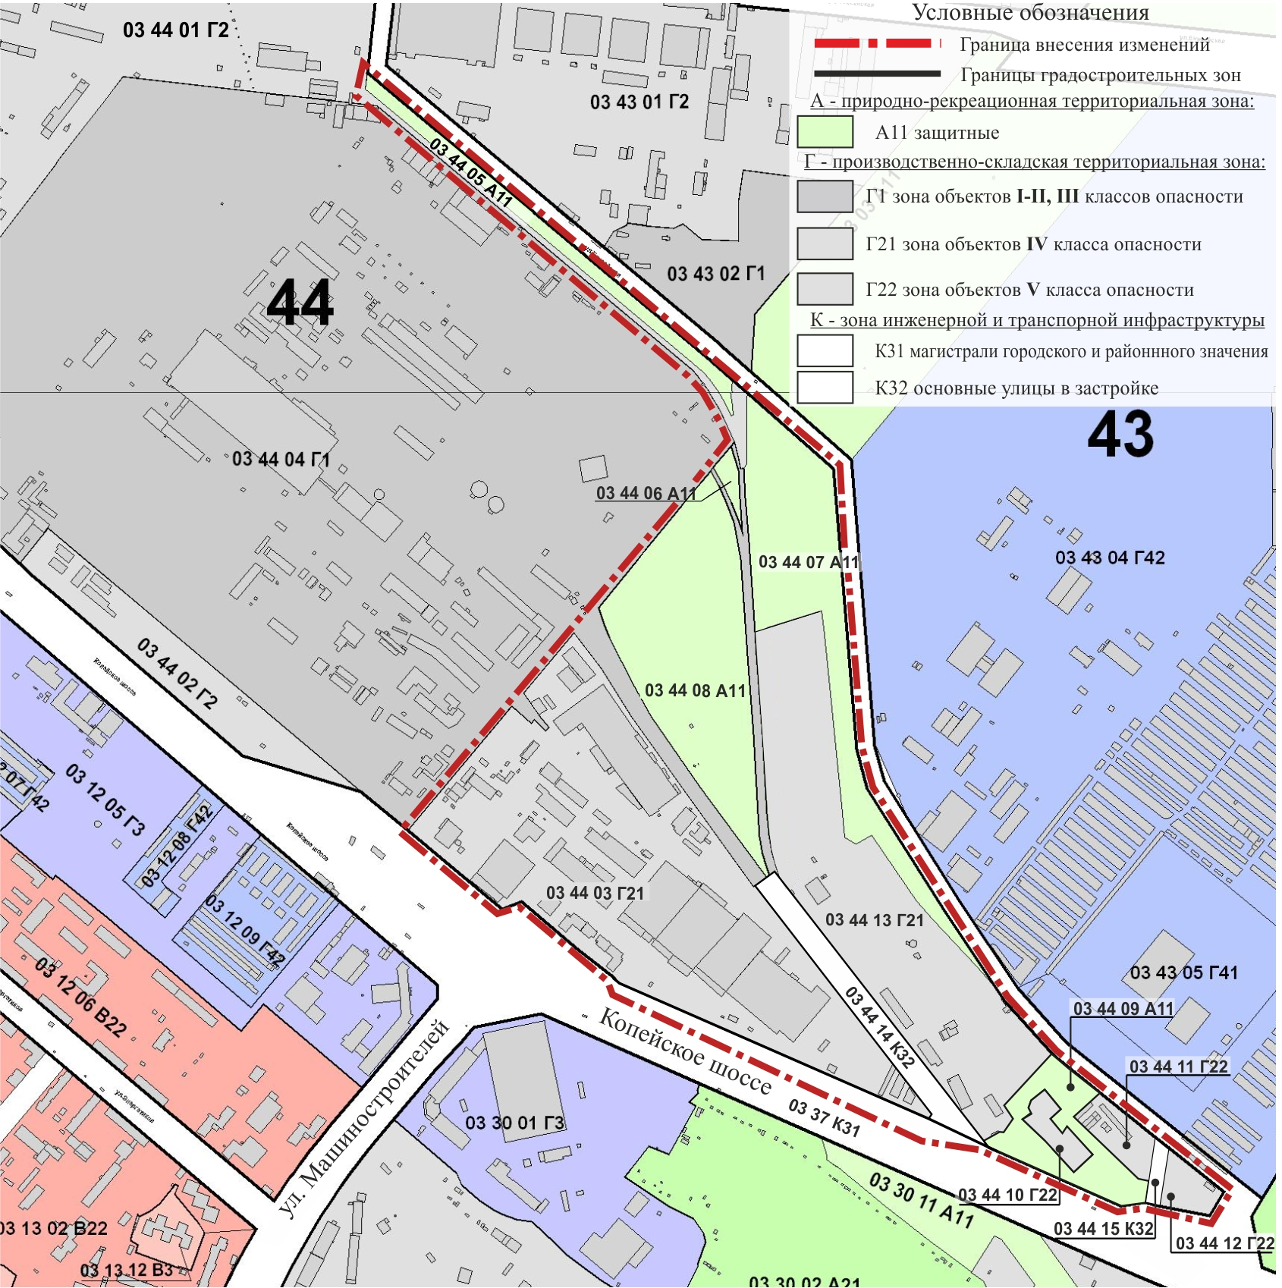
Заместитель Главы города
по вопросам градостроительства В.И. Слободской

